[与另篇论文中的图表存在意外重叠！上海市普陀区中心医院论文遭质疑](https://mp.weixin.qq.com/s?__biz=Mzk1NzgyODkzOQ==&mid=2247486604&idx=2&sn=67daf2ac2e255e792317b4f3ef6b52e9)

[洞察学术](javascript:void(0);)2025-04-09 10:34:15澳大利亚

# 近日，一篇发表在Cellular and Molecular Neurobiology (2017)期刊上的标题为"Remote Limb Ischemic Preconditioning Protects Rats Against Cerebral Ischemia via HIF-1α/AMPK/HSP70 Pathway“远程肢体缺血预处理通过 HIF-1α/AMPK/HSP70 通路保护大鼠免受脑缺血(doi: 10.1007/s10571-016-0444-2)的研究论文被知名学者René Aquarius指出图表中以及本研究中呈现的图表与另一张研究中呈现的图表之间存在意外的重叠（见下文附图）。该论文由来自上海市普陀区中心医院中医内科的作者Ming Xia , Qian Ding , Zhidan Zhang , Qinggen Feng共同完成。

**通讯作者：Qinggen Feng**(普陀区中心医院中医内科)

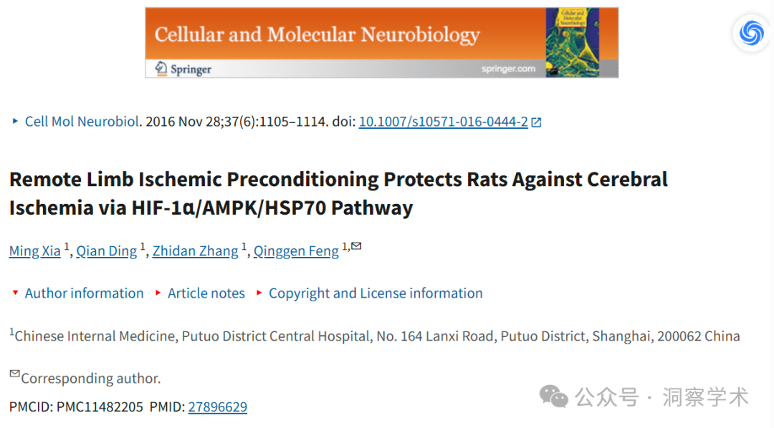

**2025年4月Sholto David在pubpeer上提出质疑：**

亲爱的作者们，

我们发现您的一张图表中以及本研究中呈现的图表与另一张研究中呈现的图表之间存在意外的重叠（见下文附图）。

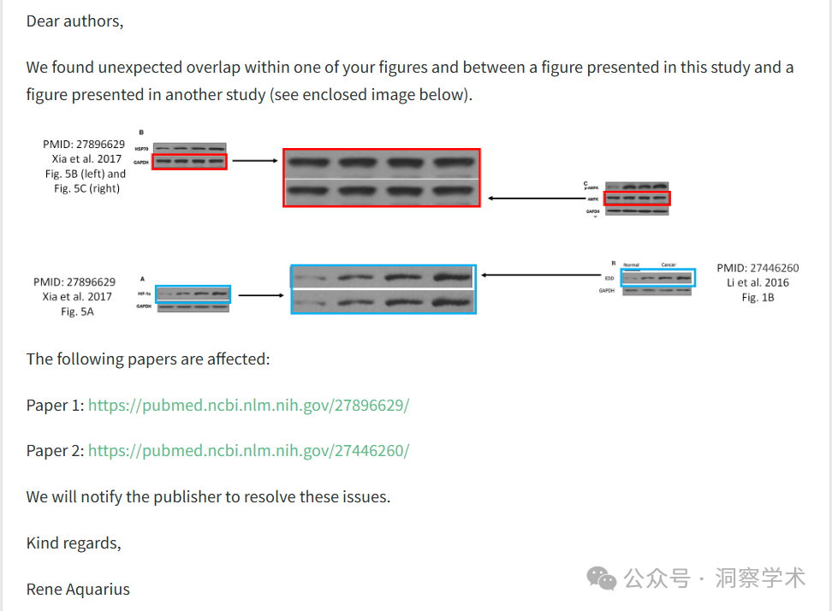

信息链接：

https://pmc.ncbi.nlm.nih.gov/articles/PMC11482205/

https://pubpeer.com/publications/EEA5A4650EAD8786E2FB07FEA9D7F6#

免责声明：

本文所涉及的信息均来自公开的学术网站和相关资料，力求内容准确可靠，但无法对其完整性、真实性或时效性作出绝对保证，仅供学术参考。如发现内容存在问题或有纰漏之处，请及通过私信联系我们(QQ: 3926830335)，以便及时核实和修正。

[#上海市普陀区中心医院](https://mp.weixin.qq.com/mp/appmsgalbum?__biz=Mzk1NzgyODkzOQ==&action=getalbum&album_id=3935490013839982599#wechat_redirect)